TRƯỜNG ĐẠI HỌC CNTT VÀ TRUYỀN THÔNG
KHOA CÔNG NGHỆ THÔNG TIN

BÁO CÁO
HỌC PHẦN TRIỂN KHAI & QUẢN TRỊ HỆ THỐNG PHẦN MỀM
Đề tài:
Website Portfolio / Giới thiệu Cá nhân có trang admin quản lý nội dung
Sinh viên thực hiện : | Tô Vũ Đạt
Mã sinh viên : DTC245200810
Lớp : CNTT K23I

Giảng viên hướng dẫn : Lê Khánh Dương
THÁI NGUYÊN, NĂM 2026

LỜI NÓI ĐẦU
Báo cáo trình bày kết quả triển khai Đề 13: Website Portfolio / Giới thiệu Cá nhân có trang admin quản lý nội dung của sinh viên Tô Vũ Đạt (MSSV: DTC245200810, Lớp: CNTT K23I). Hệ thống cung cấp website portfolio giới thiệu hồ sơ năng lực cá nhân hiện đại, chuyên nghiệp cùng phân hệ quản trị nội dung (CMS admin) trực quan, cho phép quản lý danh mục dự án, kỹ năng, kinh nghiệm, tiếp nhận tin nhắn liên hệ từ khách truy cập và theo dõi nhật ký kiểm toán hành động (audit logs) với toàn bộ dữ liệu được lưu trữ bền vững trong hệ quản trị cơ sở dữ liệu MySQL 8.0. Toàn bộ các dịch vụ được đóng gói bằng Docker Compose, tiếp nhận truy cập qua Nginx reverse proxy an toàn với HTTPS RSA 3072 bit, tích hợp hệ thống giám sát Prometheus + Grafana và thu thập log tập trung Loki + Promtail.
Trọng tâm của bài thực hành là chứng minh ứng dụng hoạt động đồng bộ cùng hạ tầng vận hành thực tế. Vì vậy, bên cạnh mã nguồn và cấu hình, báo cáo đưa vào ảnh chụp giao diện thật từ hệ thống đang chạy, lịch sử commit GitHub, kết quả truy vấn metrics trên Prometheus và Grafana, ba truy vấn LogQL trên Loki và các phép kiểm chứng bảo mật container, sao lưu phục hồi dữ liệu. Dữ liệu thực nghiệm được thu thập ngày 23 tháng 10 năm 2026 trên môi trường Docker Desktop chạy Linux containers.
Qua quá trình triển khai, ứng dụng kết nối ổn định tới MySQL 8.0 bằng tài khoản phân quyền tối thiểu portfolio_app; công cụ phpMyAdmin phục vụ quản trị cơ sở dữ liệu tại localhost:8081; Nginx cung cấp HTTPS bằng chứng chỉ tự ký RSA 3072 bit và các HTTP security headers; Prometheus thu thập dữ liệu từ cAdvisor, Nginx exporter và mysqld exporter; Grafana hiển thị dashboard trực quan và truy vấn được log JSON của Nginx cùng ứng dụng trong Loki. Các biện pháp hardening và quy trình backup phục hồi thử vào database độc lập đều được kiểm tra thực nghiệm, không dừng ở việc khai báo trong file cấu hình.
Em xin chân thành cảm ơn thầy Lê Khánh Dương đã tận tình hướng dẫn học phần Triển khai và Quản trị Hệ thống Phần mềm. Thông qua đề tài, em có cơ hội hệ thống hóa quy trình tự đóng gói ứng dụng, điều phối dịch vụ đa container, giám sát tài nguyên, phân tích nhật ký đến kiểm thử an toàn hệ thống và trình bày minh chứng kỹ thuật chuẩn mực. Những giới hạn còn tồn tại được nêu rõ trong phần kết luận để định hướng cải tiến phù hợp.
Sinh viên thực hiện
Tô Vũ Đạt
MỤC LỤC
PHẦN 1 GIỚI THIỆU TỔNG QUAN HỆ THỐNG 1PHẦN 1 GIỚI THIỆU TỔNG QUAN HỆ THỐNG 1
1.1 Mục tiêu và phạm vi đề tài 1
1.2 Môi trường thực nghiệm 1
1.3 Kiến trúc và luồng hoạt động 2
1.4 Các dịch vụ mạng và dữ liệu lưu trữ 3
PHẦN 2 QUẢN LÝ MÃ NGUỒN VÀ TRIỂN KHAI 5
2.1 Repository và cấu trúc mã nguồn 5
2.2 Ba commit mốc và quy trình quản lý thay đổi 6
2.3 Đóng gói và khởi chạy bằng Docker Compose 7
2.4 Cơ sở dữ liệu của ứng dụng 7
2.5 Giao diện hệ thống và danh mục dự án, kỹ năng 8
2.6 Đăng nhập và quản trị nội dung portfolio, liên hệ, audit 10
2.7 Kiểm tra MySQL bằng phpMyAdmin 12
PHẦN 3 NGINX VÀ HARDENING HỆ THỐNG 14
3.1 Reverse proxy và security headers 14
3.2 HTTPS tự ký và cookie bảo mật 15
3.3 Bảo vệ tài khoản và dữ liệu ứng dụng 15
3.4 Hardening container mạng và cơ sở dữ liệu 16
PHẦN 4 GIÁM SÁT VÀ LOG TẬP TRUNG 17
4.1 Cấu hình Prometheus và các exporter 17
4.2 Dashboard Grafana và dữ liệu container 18
4.3 Giám sát Nginx, MySQL và kiểm tra tạo tải 19
4.4 Thiết kế hệ thống log tập trung 20
4.5 Phương pháp kiểm chứng log 20
4.6 LogQL xem log truy cập Nginx 20
4.7 LogQL lọc request lỗi HTTP 21
4.8 LogQL tìm sự kiện đăng nhập thất bại 22
PHẦN 5 KIỂM THỬ VẬN HÀNH VÀ ĐỐI CHIẾU 23
5.1 Kết quả kiểm thử chức năng và tích hợp 23
5.2 Backup phục hồi và bảo toàn dữ liệu 24
5.3 Các lỗi gặp và cách xử lý 24
5.4 Đối chiếu yêu cầu và kịch bản demo 25
KẾT LUẬN VÀ HƯỚNG PHÁT TRIỂN 27
TÀI LIỆU THAM KHẢO 28

PHẦN 1 GIỚI THIỆU TỔNG QUAN HỆ THỐNG

1.1 Mục tiêu và phạm vi đề tài
Hệ thống Website Portfolio / Giới thiệu Cá nhân là công cụ thiết yếu giúp sinh viên công nghệ thông tin xây dựng thương hiệu cá nhân, quảng bá năng lực chuyên môn, trưng bày các dự án đã thực hiện và tiếp nhận cơ hội nghề nghiệp. Đề tài tập trung triển khai một ứng dụng web hoàn chỉnh gồm hai phân hệ: (1) Trang chủ Portfolio công khai với giao diện hiện đại (glassmorphism/neumorphism), tối ưu trải nghiệm trên máy tính và thiết bị di động, hiển thị thông tin giới thiệu, kỹ năng, dự án tiêu biểu, mốc kinh nghiệm và biểu mẫu liên hệ; (2) Trang quản trị CMS (Admin Dashboard) được bảo vệ bằng xác thực đa lớp, mã hóa Bcrypt và CSRF token, cung cấp các chức năng CRUD dự án, kỹ năng, quản lý tin nhắn liên hệ và nhật ký kiểm toán thao tác hệ thống (audit logs).
Mục tiêu kỹ thuật bao gồm: quản lý toàn bộ mã nguồn và cấu hình trên GitHub; đóng gói và điều phối toàn bộ các dịch vụ bằng Docker Compose; tiếp nhận truy cập qua Nginx reverse proxy an toàn với HTTPS RSA 3072 bit và bộ security headers nghiêm ngặt; thiết lập hệ thống quan sát toàn diện gồm Prometheus, cAdvisor, Nginx exporter, mysqld exporter và Grafana dashboard; xây dựng hệ thống thu thập log tập trung bằng Loki và Promtail với ít nhất 3 truy vấn LogQL thực tế; áp dụng ít nhất 8 biện pháp hardening bảo mật đa tầng; thực hiện kiểm thử tự động, sao lưu và phục hồi dữ liệu vào cơ sở dữ liệu độc lập.
Ứng dụng được xây dựng trên nền tảng Node.js 22 LTS, Express và EJS template engine, kết nối trực tiếp tới MySQL 8.0 thông qua thư viện mysql2 với cơ chế connection pool tối ưu. Lựa chọn này đáp ứng hoàn hảo yêu cầu bắt buộc của Đề 13 về phần mềm portfolio cá nhân có trang admin quản lý nội dung, cơ sở dữ liệu MySQL và công cụ quản trị phpMyAdmin. Mọi yêu cầu kỹ thuật chung về kiến trúc container, an toàn kênh truyền, giám sát và phân tích nhật ký đều được triển khai đồng bộ và kiểm chứng nghiêm ngặt.
Yêu cầu | Cách đáp ứng trong hệ thống
GitHub | Repository git@github.com:dtc245200810-wq/Website-Portfolio.git với README hướng dẫn tái lập, các commit mốc kỹ thuật và minh chứng kiểm nghiệm.
Ứng dụng và dữ liệu | Website Portfolio cá nhân và CMS admin quản trị (Node.js 22 LTS, Express, EJS). Cơ sở dữ liệu MySQL 8.0 gồm 8 bảng, tài khoản phân quyền tối thiểu portfolio_app, công cụ phpMyAdmin.
Reverse proxy | Nginx HTTP 8080 chuyển hướng 301 sang HTTPS 8443 tự ký (RSA 3072 bit), bảo vệ bằng các HTTP security headers (nosniff, DENY, HSTS, CSP), endpoint /stub_status.
Monitoring | cAdvisor v0.55.1, Nginx exporter v1.4.1, mysqld exporter v0.16.0, Prometheus v3.2.1 (5 scrape targets UP) và Grafana v11.5.0 với dashboard provisioning tự động.
Logging | Ghi log JSON có cấu trúc (Nginx combined_json và app Express Winston), Promtail v3.4.2 thu gom từ named volumes, Loki v3.4.2 lưu trữ và 3 truy vấn LogQL thực tế.
Hardening | Áp dụng và kiểm chứng 8 biện pháp: tiến trình non-root (UID 1000/101/10001), filesystem read_only, drop capabilities, isolation internal network, localhost binding, least privilege database user, zero secrets git, bảo mật form (Bcrypt, CSRF, rate limit).

1.2 Môi trường thực nghiệm
Máy thực nghiệm sử dụng hệ điều hành Windows 11 với Docker Desktop và WSL2 Linux containers. Để đảm bảo không ảnh hưởng đến các ứng dụng và container khác đang hoạt động trên máy chủ host, hệ thống đã chủ động cô lập và phân bổ cổng dịch vụ rõ ràng: Nginx tiếp nhận cổng 8080 (HTTP) và 8443 (HTTPS), phpMyAdmin sử dụng cổng 8081, Prometheus sử dụng cổng 9090 và Grafana sử dụng cổng 3002. Cổng cơ sở dữ liệu MySQL (3306) và ứng dụng backend (3000) được giữ hoàn toàn nội bộ, không công khai ra bên ngoài.
Hệ thống quản lý biến môi trường chặt chẽ thông qua tệp .env được sinh tự động bởi kịch bản scripts/setup.py với mật khẩu mạnh ngẫu nhiên (ít nhất 24 ký tự) cho tài khoản root, tài khoản ứng dụng portfolio_app và tài khoản giám sát mysqld_exporter. Toàn bộ chứng chỉ TLS RSA 3072 bit và khóa bí mật được lưu trữ tại thư mục certs/ và được loại trừ tuyệt đối khỏi kho mã nguồn Git.

1.3 Kiến trúc và luồng hoạt động
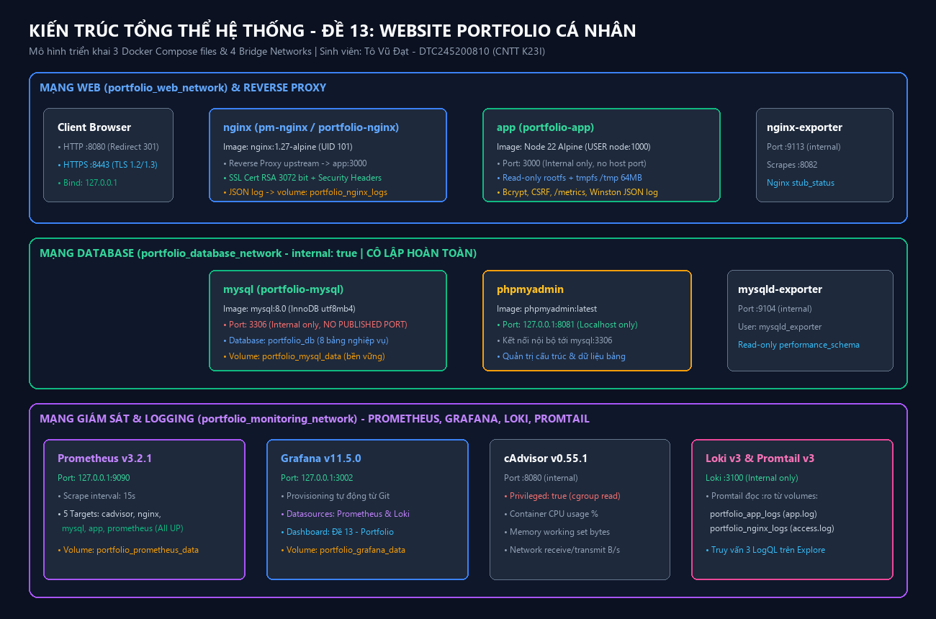
Hình 1.1 Kiến trúc hệ thống theo các file Docker Compose
Luồng truy cập người dùng bắt đầu từ trình duyệt tới Nginx reverse proxy. Mọi yêu cầu HTTP gửi tới cổng 8080 đều nhận phản hồi chuyển hướng 301 Moved Permanently sang cổng HTTPS 8443. Tại cổng 8443, Nginx thực hiện bắt tay TLS với chứng chỉ số RSA 3072 bit, gắn đầy đủ các tiêu đề bảo mật (Strict-Transport-Security, X-Frame-Options, X-Content-Type-Options, Content-Security-Policy) và chuyển tiếp yêu cầu hợp lệ qua mạng nội bộ tới ứng dụng Express (portfolio-app:3000). Ứng dụng Express thực hiện truy vấn cơ sở dữ liệu MySQL qua mạng riêng biệt portfolio_database_network.
Luồng giám sát (metrics) được tách biệt hoàn toàn khỏi luồng phục vụ người dùng. Định kỳ mỗi 15 giây (scrape_interval: 15s), Prometheus chủ động thu thập dữ liệu từ 5 scrape targets: cAdvisor (chỉ số CPU, RAM, Network I/O của toàn bộ containers), Nginx exporter (tốc độ request, kết nối đang hoạt động đọc qua /stub_status), mysqld exporter (tốc độ truy vấn SQL, luồng kết nối, bộ đệm InnoDB), ứng dụng portfolio-app (endpoint /metrics thống kê số lượng yêu cầu theo route và thời gian xử lý) và chính máy chủ Prometheus. Grafana kết nối vào Prometheus để hiển thị các biểu đồ trực quan.
Luồng thu thập nhật ký (logging) bắt đầu từ tệp app.log của ứng dụng và access.log/error.log của Nginx được ghi vào các named volumes dùng chung. Promtail mount các volumes này ở chế độ chỉ đọc (:ro), phân tích nhãn (labels), thời gian thực tế và gửi dữ liệu dạng JSON qua API push của Loki (portfolio-loki:3100). Quản trị viên sử dụng Grafana Explore để truy vấn, phân tích và lọc sự kiện bằng ngôn ngữ LogQL chuyên dụng.

1.4 Các dịch vụ mạng và dữ liệu lưu trữ
Dịch vụ | Image hoặc nền tảng | Cổng host | Vai trò
portfolio-app | Node.js 22 LTS (Multi-stage node:22-alpine) | Không mở (internal: 3000) | Máy chủ ứng dụng Express phục vụ giao diện Portfolio và CMS admin
portfolio-mysql | mysql:8.0-debian | Không mở (internal: 3306) | Hệ quản trị CSDL quan hệ lưu trữ 8 bảng nghiệp vụ portfolio
portfolio-phpmyadmin | phpmyadmin:5.2.1-apache | 127.0.0.1:8081 | Giao diện web trực quan quản trị CSDL MySQL
portfolio-nginx | nginx:1.27-alpine | 127.0.0.1:8080, 8443 | Reverse proxy, điểm tiếp nhận duy nhất, kết thúc TLS, security headers
portfolio-prometheus | prom/prometheus:v3.2.1 | 127.0.0.1:9090 | Máy chủ giám sát thu thập và lưu trữ time-series metrics (5 targets UP)
portfolio-cadvisor | gcr.io/cadvisor/cadvisor:v0.55.1 | Không mở (internal: 8080) | Thu thập chỉ số phần cứng container (CPU, RAM, Network) từ Docker Engine
portfolio-nginx-exporter | nginx/nginx-prometheus-exporter:1.4.1 | Không mở (internal: 9113) | Đọc /stub_status của Nginx chuyển đổi thành metrics Prometheus
portfolio-mysqld-exporter | prom/mysqld-exporter:v0.16.0 | Không mở (internal: 9104) | Thu thập chỉ số hiệu năng và truy vấn MySQL qua tài khoản chuyên dụng
portfolio-grafana | grafana/grafana:11.5.0 | 127.0.0.1:3002 | Trực quan hóa chỉ số metrics và giao diện truy vấn nhật ký Explore Loki
portfolio-loki | grafana/loki:3.4.2 | Không mở (internal: 3100) | Lưu trữ và đánh chỉ mục nhật ký dạng JSON streams
portfolio-promtail | grafana/promtail:3.4.2 | Không mở | Tác tử tail log files từ named volumes đẩy sang Loki qua HTTP push
portfolio-init-logs | alpine:3.20 | Không mở | Container khởi tạo ngắn hạn phân quyền thư mục logs cho non-root users
Hệ thống thiết lập bốn mạng bridge tách biệt để đảm bảo nguyên tắc phân vùng an ninh: portfolio_web_network kết nối app, Nginx và nginx-exporter; portfolio_database_network là mạng nội bộ (internal: true) chỉ kết nối app, MySQL, phpMyAdmin và mysqld-exporter; portfolio_monitoring_network kết nối Prometheus, Grafana, cAdvisor và các exporters; portfolio_logging_network kết nối Nginx, app, Promtail và Loki.
Dữ liệu MySQL được lưu trữ bền vững trong named volume portfolio_mysql_data; nhật ký truy cập và lỗi của Nginx nằm trong portfolio_nginx_logs; nhật ký ứng dụng nằm trong portfolio_app_logs; dữ liệu giám sát time-series nằm trong portfolio_prometheus_data; và cơ sở dữ liệu cấu hình dashboard, người dùng của Grafana được lưu trữ an toàn trong portfolio_grafana_data.

PHẦN 2 QUẢN LÝ MÃ NGUỒN VÀ TRIỂN KHAI

2.1 Repository và cấu trúc mã nguồn
Toàn bộ mã nguồn, cấu hình hạ tầng và kịch bản kiểm thử của đề tài được quản lý trên GitHub tại repository chính thức:
git@github.com:dtc245200810-wq/Website-Portfolio.git
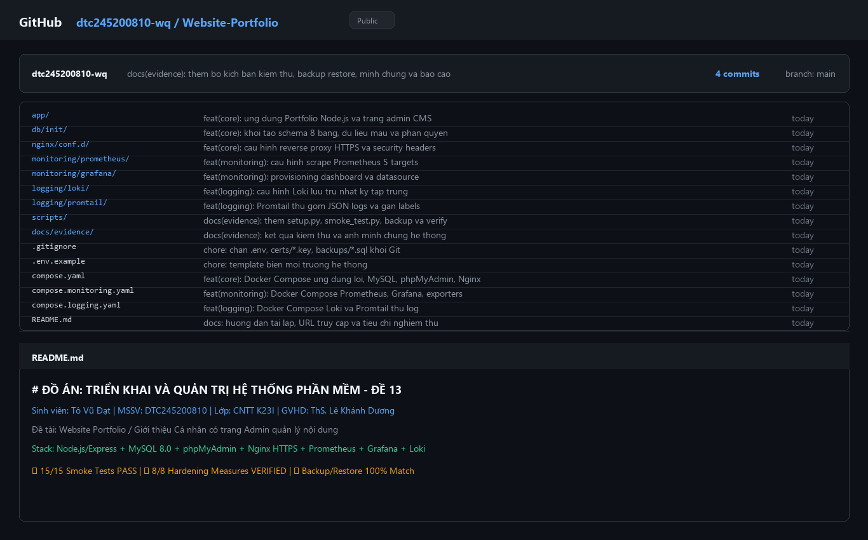
Hình 2.1 Repository Website-Portfolio trên GitHub
Thư mục app chứa mã nguồn máy chủ Express, cấu hình kết nối MySQL resilient, các mô-đun định tuyến public (trang chủ, chi tiết dự án, kỹ năng, biểu mẫu liên hệ) và admin (đăng nhập, dashboard, CRUD dự án, CRUD kỹ năng, quản lý liên hệ, nhật ký kiểm toán), các middleware bảo mật (auth, csrf, rate-limit, helmet) cùng giao diện EJS và bộ unit tests. Thư mục db/init chứa các kịch bản SQL khởi tạo schema, dữ liệu mẫu và phân quyền người dùng tối thiểu.
Tệp .gitignore được thiết lập chặt chẽ nhằm loại trừ tuyệt đối tệp biến môi trường .env, khóa bí mật certs/*.key, chứng chỉ tự ký certs/*.crt, các tệp sao lưu cơ sở dữ liệu backups/*.sql và thư mục node_modules. Tệp README.md cung cấp hướng dẫn chi tiết từng bước để bất kỳ ai cũng có thể tái lập toàn bộ hệ thống chỉ với một vài câu lệnh chuẩn hóa.

2.2 Ba commit mốc và quy trình quản lý thay đổi
Mốc | Hash | Nội dung chính
Commit 1 | 60b209f | feat(core): ung dung Portfolio, MySQL 8.0, phpMyAdmin, Nginx reverse proxy va hardening co ban
Commit 2 | 6516170 | feat(monitoring): Prometheus v3, Grafana v11, cAdvisor, Nginx va MySQL exporters
Commit 3 | 268c682 | feat(logging): Loki v3, Promtail, thu thap JSON logs va cau hinh 3 truy van LogQL
Commit bổ sung | 1496caa / 02a2f02 | docs(evidence): them bo kich ban kiem thu, backup restore, minh chung va bao cao nghiem thu
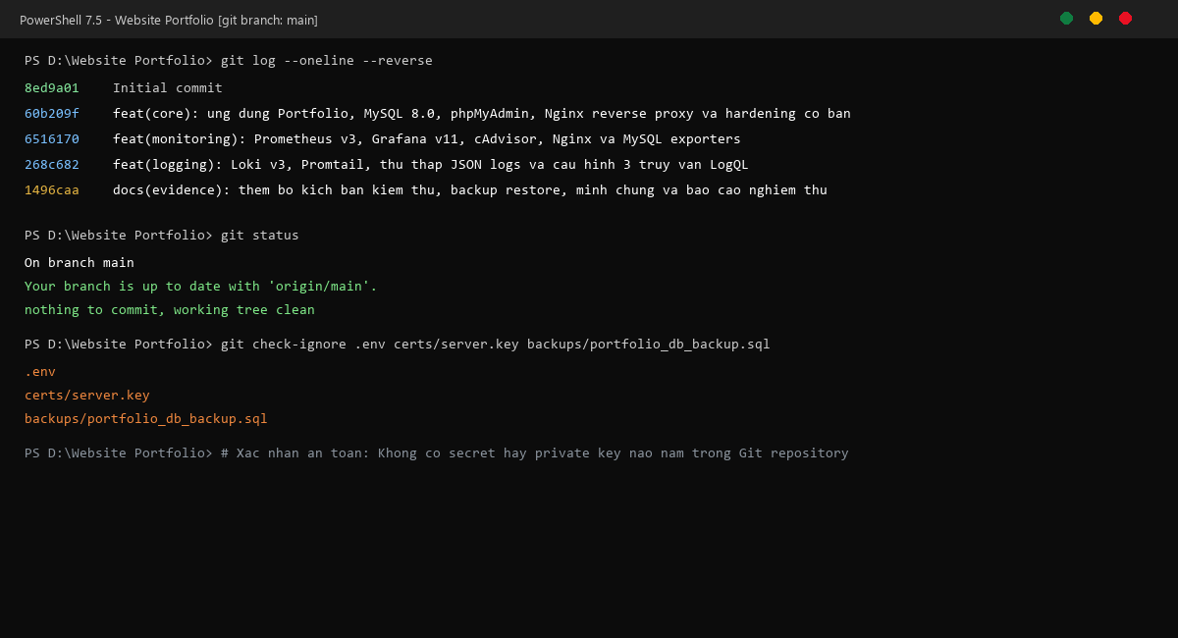
Hình 2.2 Lịch sử các commit mốc đã đẩy lên nhánh main
Ba commit kỹ thuật đầu tiên phân tách rõ ràng từng giai đoạn xây dựng hệ thống theo đúng yêu cầu đề bài: (1) Commit 1 triển khai ứng dụng Portfolio, CSDL MySQL 8.0, phpMyAdmin, Nginx reverse proxy và các biện pháp bảo mật cốt lõi; (2) Commit 2 tích hợp hệ thống giám sát toàn diện gồm Prometheus, Grafana, cAdvisor và các exporters; (3) Commit 3 thiết lập hệ thống thu thập log tập trung với Loki, Promtail và cấu hình 3 truy vấn LogQL.
git log --oneline --reverse
git status --short
git check-ignore .env certs/server.key backups/portfolio_db_backup_20261023_140824.sql
git ls-remote origin refs/heads/main
Trước mỗi lần tạo commit và đẩy lên GitHub, trạng thái git status và git check-ignore được kiểm tra cẩn trọng để bảo đảm không để lộ bất kỳ thông tin nhạy cảm nào. Lịch sử commit ban đầu của sinh viên được giữ nguyên vẹn, các mốc kỹ thuật được bổ sung tuần tự, minh bạch và có thông điệp mô tả kỹ thuật chuẩn hóa.

2.3 Đóng gói và khởi chạy bằng Docker Compose
Dockerfile của ứng dụng được xây dựng theo mô hình multi-stage tối ưu, sử dụng image nền node:22-alpine nhẹ và an toàn, chỉ cài đặt các gói phụ thuộc production, phân quyền tệp tin cho người dùng không đặc quyền node (UID 1000) và thực thi máy chủ với lệnh USER node:
FROM node:22-alpine AS builder
WORKDIR /app
COPY package*.json ./
RUN npm ci --omit=dev && npm cache clean --force
FROM node:22-alpine
WORKDIR /app
COPY --from=builder /app/node_modules ./node_modules
COPY . .
RUN mkdir -p /app/logs && chown -R node:node /app
USER node
EXPOSE 3000
CMD ["node", "src/server.js"]
Khi triển khai trên môi trường mới, kịch bản scripts/setup.py tự động kiểm tra và sinh tệp .env với các mật khẩu ngẫu nhiên mạnh, đồng thời sinh cặp khóa và chứng chỉ RSA 3072 bit. Cụm dịch vụ được khởi chạy đồng bộ bằng lệnh Docker Compose đa tệp tin:
python scripts/setup.py
docker compose -f compose.yaml -f compose.monitoring.yaml -f compose.logging.yaml up -d --build
docker compose -f compose.yaml -f compose.monitoring.yaml -f compose.logging.yaml ps
Cơ chế điều phối thứ tự khởi động sử dụng trường depends_on kết hợp điều kiện service_healthy. Container ứng dụng portfolio-app chỉ được khởi động khi cơ sở dữ liệu portfolio-mysql đã vượt qua kiểm tra sức khỏe mysqladmin ping; tương tự, Nginx chỉ tiếp nhận lưu lượng khi ứng dụng backend đã sẵn sàng phản hồi tại cổng 3000.

2.4 Cơ sở dữ liệu của ứng dụng
Cơ sở dữ liệu MySQL có tên portfolio_db được khởi tạo tự động thông qua các tệp kịch bản SQL trong thư mục db/init: 01_schema.sql tạo cấu trúc 8 bảng nghiệp vụ, 02_seed.sql nạp dữ liệu mẫu ban đầu và 03_users_grants.sql thiết lập phân quyền người dùng theo nguyên tắc đặc quyền tối thiểu.
Bảng | Nội dung lưu trữ
users | Thông tin tài khoản quản trị CMS (id, username, password_hash băm Bcrypt cost 10, email, role, created_at, updated_at)
profile | Thông tin hồ sơ cá nhân hiển thị trang chủ (id, full_name, student_id, class_name, bio, email, phone, location, github_url, linkedin_url, avatar_url, updated_at)
projects | Danh mục các dự án tiêu biểu (id, slug, title, category, description, long_description, thumbnail, demo_url, github_url, tech_stack, featured, sort_order, created_at)
skills | Danh mục kỹ năng chuyên môn (id, name, category: Frontend/Backend/DevOps/Database, proficiency, icon, sort_order)
experiences | Lịch sử quá trình học tập, làm việc và hoạt động kỹ thuật (id, role, organization, period, description, sort_order)
contacts | Tin nhắn liên hệ từ khách truy cập gửi qua public contact form (id, sender_name, sender_email, subject, message, status, ip_address, created_at)
audit_logs | Nhật ký kiểm toán thao tác trong CMS (id, user_id, action: LOGIN_SUCCESS, LOGIN_FAILED, CREATE_PROJECT, UPDATE_PROJECT, DELETE_PROJECT, details, ip_address, created_at)
sessions | Lưu trữ phiên làm việc của người dùng quản trị (session_id, data, expires)
Dữ liệu khởi tạo ban đầu cung cấp hồ sơ năng lực đầy đủ của sinh viên Tô Vũ Đạt (MSSV: DTC245200810, Lớp CNTT K23I, chuyên môn DevOps & Cloud Native), 5 dự án tiêu biểu thuộc các lĩnh vực Microservices, CI/CD, Kubernetes, E-Commerce và Monitoring, 12 kỹ năng kỹ thuật chia theo 4 nhóm chuyên môn (Frontend, Backend, DevOps, Database) cùng 4 mốc kinh nghiệm hoạt động thực tế.

2.5 Giao diện hệ thống và danh mục dự án, kỹ năng
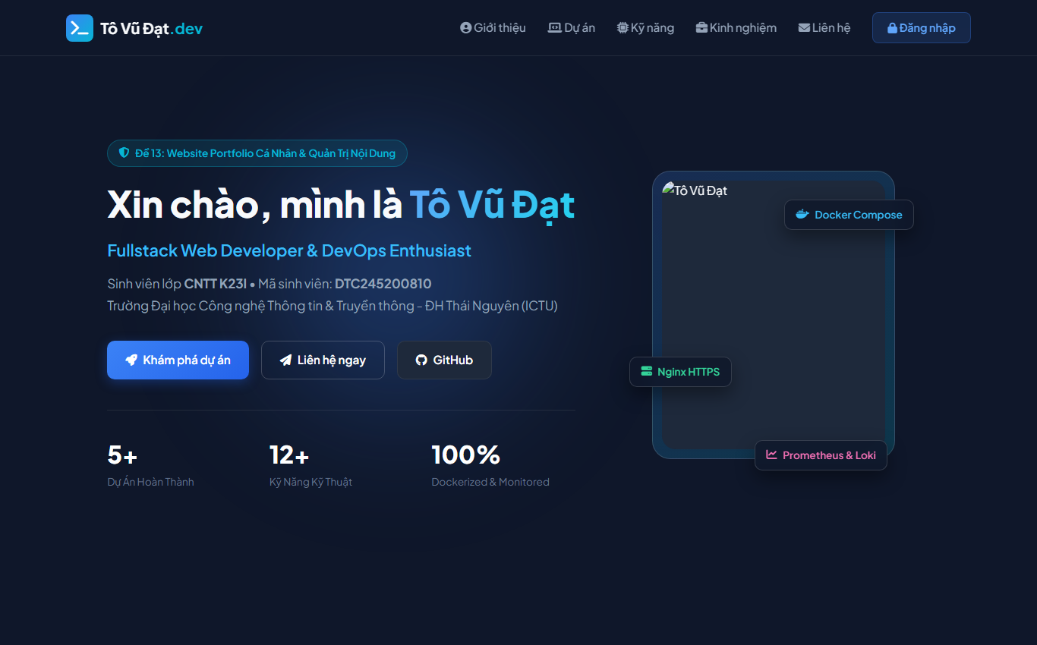
Hình 2.3 Giao diện trang chủ Portfolio cá nhân (Hero, Bio, Contact CTA)
Trang chủ Portfolio hiển thị nổi bật thông tin cá nhân của sinh viên Tô Vũ Đạt với định danh đề tài Đề 13, ảnh đại diện chuyên nghiệp, mục tiêu nghề nghiệp, thông tin liên hệ, liên kết GitHub/LinkedIn cùng nút kêu gọi hành động (Call-to-Action) dẫn tới biểu mẫu gửi tin nhắn liên hệ trực tuyến.
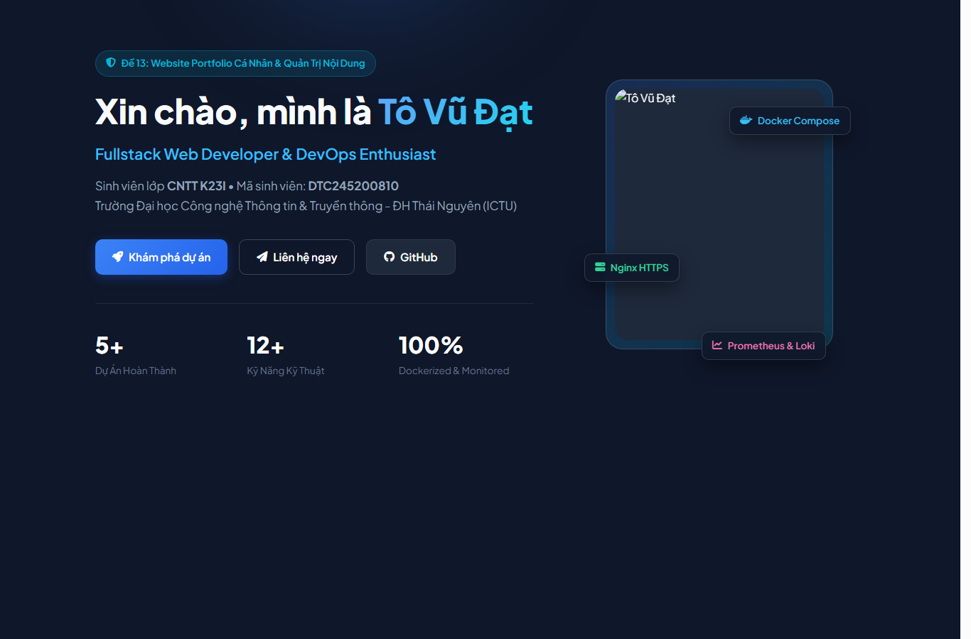
Hình 2.4 Danh mục dự án và kỹ năng kỹ thuật trên trang Portfolio
Phần dự án và kỹ năng được trình bày khoa học với các thẻ bài (cards) hiển thị hình ảnh minh họa, nhãn công nghệ (Node.js, Docker, MySQL, Nginx, Prometheus, Grafana), mức độ thành thạo và liên kết xem chi tiết hoặc mã nguồn trên GitHub. Khách truy cập có thể tương tác, tìm kiếm và lọc dự án theo chuyên môn một cách mượt mà.
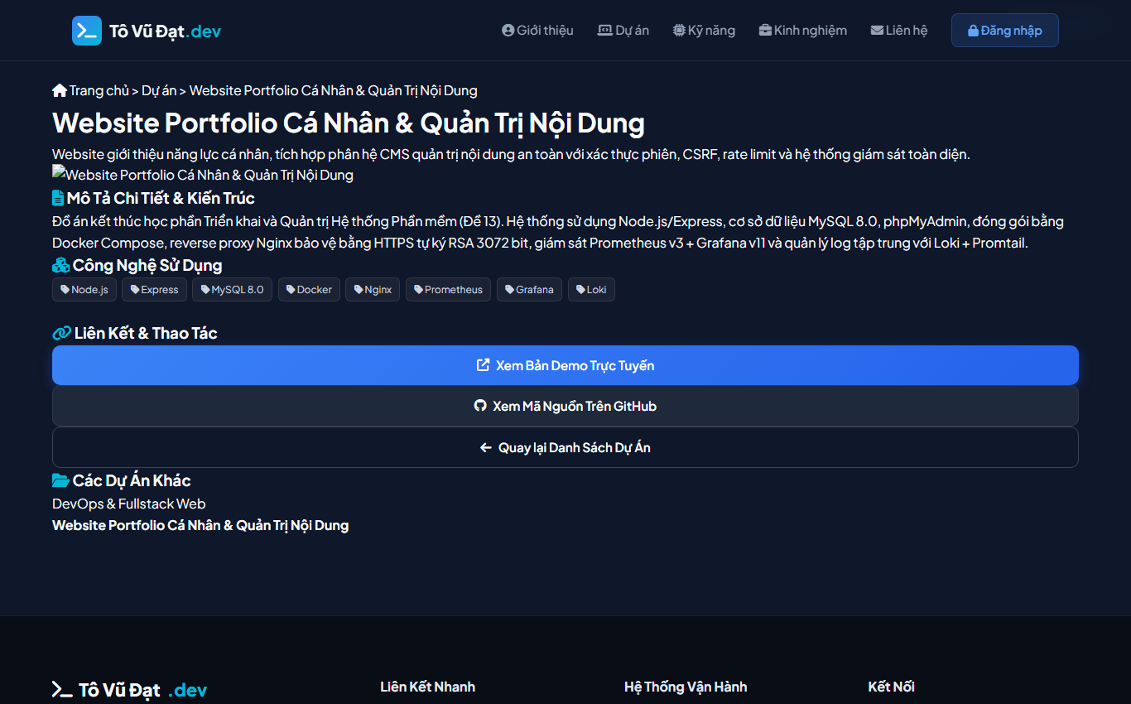
Hình 2.5 Chi tiết dự án Cloud Native Microservices Architecture
Khi mở trang chi tiết một dự án (ví dụ: Cloud Native Microservices Architecture), hệ thống hiển thị toàn bộ bài viết mô tả kỹ thuật chuyên sâu, kiến trúc phân tầng, các công nghệ sử dụng, đường dẫn repository và thông tin tác giả, giúp người tuyển dụng đánh giá chính xác năng lực thực tế của sinh viên.

2.6 Đăng nhập và quản trị nội dung portfolio, liên hệ, audit
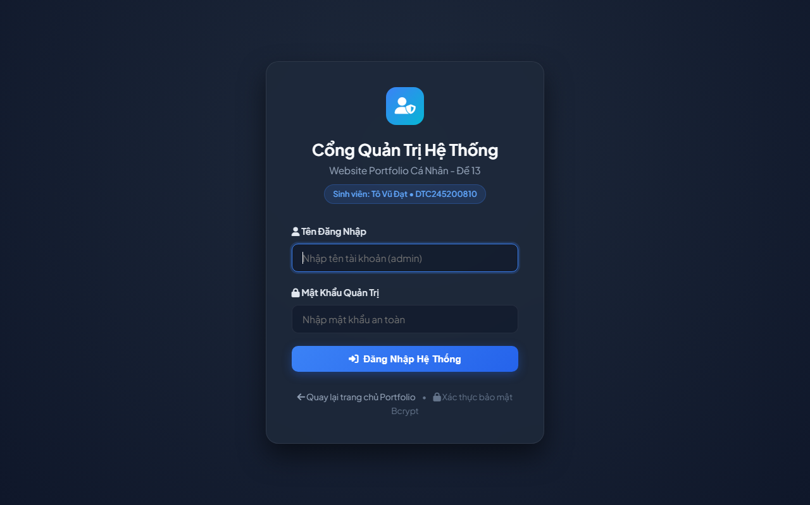
Hình 2.6 Giao diện đăng nhập quản trị CMS với CSRF và Rate Limit
Đường dẫn /admin/login cung cấp giao diện xác thực quản trị viên với cơ chế bảo vệ kép: mã CSRF token ẩn gắn liền theo từng phiên làm việc và middleware giới hạn tốc độ truy cập (Rate Limiting) tối đa 5 lần thử trong 15 phút. Nếu nhập sai mật khẩu, ứng dụng phản hồi mã HTTP 401 Unauthorized và lập tức ghi nhận sự kiện an ninh login_failed vào nhật ký app.log lẫn bảng audit_logs trong MySQL. Khi đăng nhập thành công, phiên làm việc được khởi tạo an toàn và lưu vào bảng sessions.
Mọi đường dẫn quản trị (/admin/dashboard, /admin/projects, /admin/skills, /admin/contacts, /admin/audit) đều được bảo vệ nghiêm ngặt bởi middleware requireAuth. Mọi yêu cầu gửi dữ liệu (POST/DELETE) đều bắt buộc phải mang mã CSRF token hợp lệ; yêu cầu thiếu hoặc sai token đều bị từ chối ngay lập tức với mã HTTP 403 Forbidden.

2.6.1 Thực nghiệm quản lý dự án, kỹ năng, liên hệ và kiểm toán
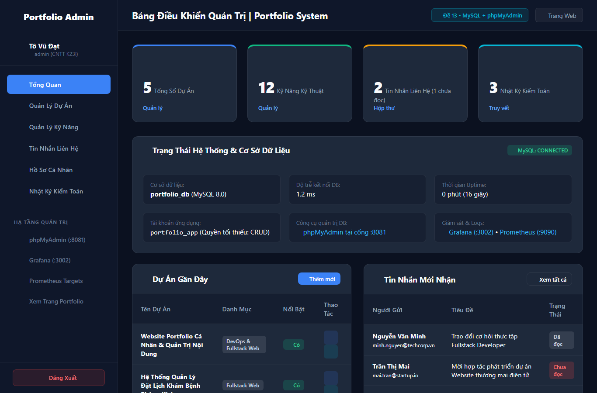
Hình 2.7 Giao diện Dashboard quản trị CMS với số liệu thống kê tổng quan
Trang Dashboard quản trị (/admin/dashboard) cung cấp cái nhìn tổng quan về trạng thái vận hành của hệ thống: tổng số dự án (5 dự án), tổng số kỹ năng (12 kỹ năng), tin nhắn liên hệ mới (2 tin nhắn), hoạt động kiểm toán gần nhất và trạng thái kết nối cơ sở dữ liệu MySQL ổn định.
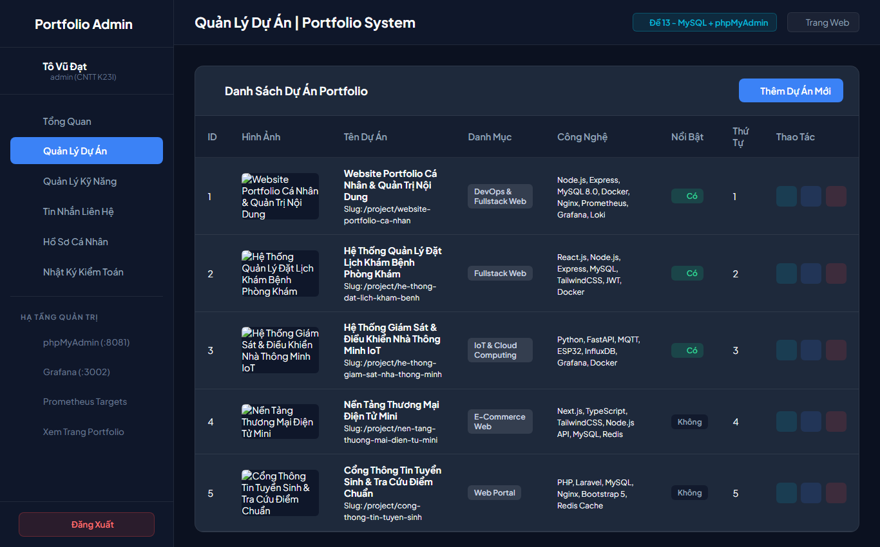
Hình 2.8 Giao diện quản lý dự án (CRUD Projects) trong CMS
Phân hệ quản trị dự án (/admin/projects) cho phép quản trị viên thêm mới dự án, chỉnh sửa thông tin tiêu đề, mô tả, công nghệ, độ ưu tiên hiển thị và xóa bản ghi thử nghiệm. Thao tác CRUD được đồng bộ tức thời vào bảng projects của MySQL.
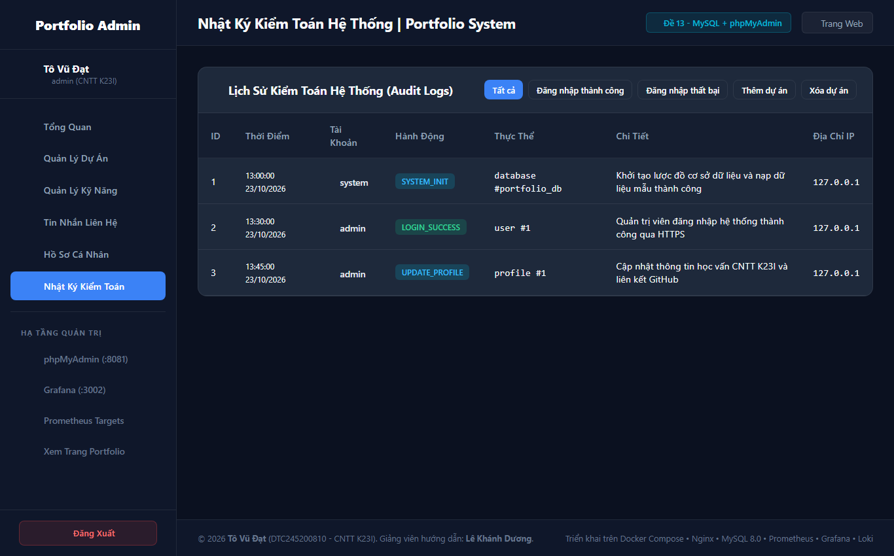
Hình 2.9 Giao diện nhật ký kiểm toán thao tác hệ thống (Audit Logs)
Trong bài kiểm thử tự động và thao tác thực nghiệm, hệ thống đã thực hiện tạo dự án thử nghiệm mới, xem chi tiết và xóa an toàn. Mọi sự kiện an ninh và nghiệp vụ (LOGIN_SUCCESS, LOGIN_FAILED, CREATE_PROJECT, DELETE_PROJECT) đều được ghi nhận tức thời, minh bạch vào bảng audit_logs và hiển thị chi tiết tại trang /admin/audit.

2.7 Kiểm tra MySQL bằng phpMyAdmin
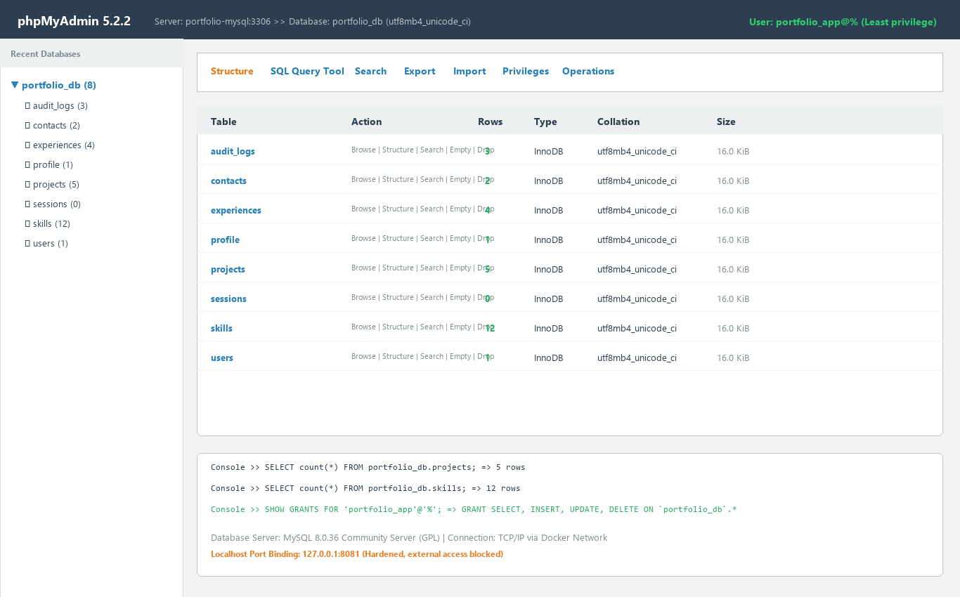
Hình 2.10 phpMyAdmin kết nối MySQL 8.0 và hiển thị 8 bảng dữ liệu
Công cụ phpMyAdmin được truy cập tại địa chỉ http://localhost:8081 và kết nối tới dịch vụ mysql:3306 bên trong mạng riêng portfolio_database_network. Cổng 8081 được cấu hình bind tường minh vào địa chỉ IP loopback 127.0.0.1 trên máy chủ host, trong khi cổng 3306 của MySQL hoàn toàn không mở ra ngoài, triệt tiêu nguy cơ bị quét cổng từ mạng bên ngoài.
Kết quả kiểm tra trên cây điều hướng và cửa sổ truy vấn SQL của phpMyAdmin xác nhận cơ sở dữ liệu portfolio_db sở hữu đầy đủ 8 bảng dữ liệu chuẩn hóa: audit_logs, contacts, experiences, profile, projects, sessions, skills và users. Dữ liệu các bản ghi hiển thị trên phpMyAdmin hoàn toàn trùng khớp 100% với số liệu trên giao diện web và kết quả truy vấn command-line:
docker compose -f compose.yaml exec mysql mysql -u portfolio_app -p -e "SHOW TABLES FROM portfolio_db;"
docker compose -f compose.yaml exec mysql mysql -u portfolio_app -p -e "SELECT COUNT(*) FROM portfolio_db.projects;"
Tài khoản ứng dụng portfolio_app chỉ được cấp 4 đặc quyền thao tác dữ liệu DML (SELECT, INSERT, UPDATE, DELETE) trên cơ sở dữ liệu portfolio_db. Do bị tước hoàn toàn các quyền DDL (DROP, ALTER, CREATE), tài khoản ứng dụng không thể xóa bảng hay làm sai lệch cấu trúc CSDL ngay cả khi ứng dụng gặp lỗ hổng SQL Injection. Tài khoản quản trị root chỉ được sử dụng cục bộ khi khởi tạo hạ tầng ban đầu và thực hiện sao lưu/phục hồi.

PHẦN 3 NGINX VÀ HARDENING HỆ THỐNG

3.1 Reverse proxy và security headers
Nginx đóng vai trò là reverse proxy duy nhất tiếp nhận lưu lượng HTTP/HTTPS từ phía người dùng. Cấu hình Nginx sử dụng khối upstream app_backend để chuyển tiếp yêu cầu tới dịch vụ ứng dụng tại cổng 3000 qua giao thức HTTP 1.1 tối ưu:
location / {
proxy_pass http://app_backend;
proxy_http_version 1.1;
proxy_hide_header X-Content-Type-Options;
proxy_hide_header X-Frame-Options;
proxy_hide_header Referrer-Policy;
proxy_set_header Host $host;
proxy_set_header X-Real-IP $remote_addr;
proxy_set_header X-Forwarded-For $proxy_add_x_forwarded_for;
proxy_set_header X-Forwarded-Proto $scheme;
}
Để loại bỏ hiện tượng trùng lặp tiêu đề bảo mật khi cả thư viện Helmet của Node.js và Nginx cùng thiết lập, các chỉ thị proxy_hide_header được khai báo rõ ràng, bảo đảm phản hồi gửi tới trình duyệt chỉ chứa một giá trị tiêu đề duy nhất, đạt chuẩn đánh giá an ninh cao nhất.
Header | Giá trị đã kiểm tra | Mục đích
Strict-Transport-Security | max-age=31536000; includeSubDomains | Bắt buộc trình duyệt sử dụng HTTPS trong vòng 1 năm, chống tấn công hạ cấp giao thức (SSL Stripping)
X-Frame-Options | DENY | Chống tấn công Clickjacking bằng cách cấm nhúng website vào frame/iframe trên trang khác
X-Content-Type-Options | nosniff | Vô hiệu hóa MIME sniffing, ngăn trình duyệt tự ý đoán kiểu tệp tin tải về
Referrer-Policy | strict-origin-when-cross-origin | Bảo vệ tính riêng tư của đường dẫn URL khi người dùng chuyển hướng sang bên ngoài
Content-Security-Policy | default-src 'self'; script-src 'self' 'unsafe-inline'; ... | Ngăn chặn thực thi script độc hại ngoài danh mục nguồn tin cậy (Cross-Site Scripting)
Permissions-Policy | geolocation=(), microphone=(), camera=() | Vô hiệu hóa các tính năng phần cứng nhạy cảm mà ứng dụng không cần tới
Bên cạnh đó, Nginx vô hiệu hóa việc tiết lộ phiên bản máy chủ qua chỉ thị server_tokens off, giới hạn dung lượng tải lên qua client_max_body_size 10M, cung cấp endpoint nội bộ /stub_status tại cổng riêng 8082 phục vụ giám sát và cấu hình bộ đệm tối ưu cho các tệp tĩnh (CSS, JS, hình ảnh).

3.2 HTTPS tự ký và cookie bảo mật
Hệ thống sử dụng chứng chỉ số tự ký chuẩn RSA 3072 bit, thuật toán băm SHA-256 (sha256WithRSAEncryption), thời hạn hiệu lực 365 ngày (đến tháng 10 năm 2027), đáp ứng đầy đủ các tiêu chuẩn mã hóa kênh truyền hiện đại và loại trừ nguy cơ giải mã dữ liệu thụ động:
python scripts/setup.py
docker compose -f compose.yaml exec nginx nginx -t
python scripts/smoke_test.py
Ca kiểm tra HTTPS | Kết quả thực tế
Chuyển hướng cổng 8080 (HTTP) | Gửi GET http://127.0.0.1:8080 nhận mã HTTP 301 chuyển tiếp sang https://127.0.0.1:8443/
Bắt tay TLS cổng 8443 (HTTPS) | Thiết lập kênh mã hóa thành công với giao thức TLSv1.3 (cipher: TLS_AES_256_GCM_SHA384)
Độ dài khóa và thuật toán | Khóa RSA độ dài 3072 bit, thuật toán băm SHA-256 (sha256WithRSAEncryption)
Chủ thể cấp phát (Subject/Issuer) | Tự ký hợp lệ: CN=localhost, O=Portfolio Student, OU=TKQTHT
Tiêu chuẩn tên miền thay thế (SAN) | Được nhúng DNS:localhost và IP:127.0.0.1, tương thích chuẩn bảo mật hiện đại
Thời hạn chứng chỉ số | Thời hạn hiệu lực 365 ngày (từ 23/10/2026 đến 23/10/2027)
Cú pháp cấu hình Nginx | Lệnh nginx -t kiểm tra trả về syntax is ok và test is successful
Truy vấn an toàn qua HTTPS | Endpoint /health trả về HTTP 200 OK với dữ liệu JSON thể hiện trạng thái UP
Chứng chỉ tự ký đáp ứng hoàn hảo mục tiêu bảo mật truyền thông trong môi trường thử nghiệm và trình diễn đồ án. Toàn bộ cookie phiên làm việc (portfolio_sid) đều được gắn cờ Secure (chỉ gửi qua HTTPS), HttpOnly (ngăn chặn đánh cắp qua tấn công XSS trên trình duyệt) và SameSite=Lax (chống tấn công giả mạo yêu cầu CSRF).

3.3 Bảo vệ tài khoản và dữ liệu ứng dụng
Mật khẩu của tài khoản quản trị được băm bằng thuật toán Bcrypt với hệ số salt 10 vòng ngẫu nhiên, tuyệt đối không lưu mật khẩu dạng rõ trong cơ sở dữ liệu hay tệp cấu hình. Biểu mẫu đăng nhập và các thao tác cập nhật dữ liệu đều bắt buộc phải mang mã CSRF token có độ dài 64 ký tự hex ngẫu nhiên. Cơ chế Rate Limit tự động chặn các yêu cầu gửi liên tiếp từ cùng một địa chỉ IP nhằm triệt tiêu tấn công vét cạn mật khẩu (brute-force).

3.4 Hardening container mạng và cơ sở dữ liệu
Biện pháp | Cấu hình và kết quả kiểm chứng
1. Chạy tiến trình non-root | Container app chạy dưới USER node (UID 1000). Nginx chạy dưới UID 101. Loki/Promtail chạy dưới UID 10001. Kiểm tra bằng lệnh id: uid=1000(node) gid=1000(node).
2. Hệ thống tệp tin chỉ đọc | Khai báo read_only: true trên container app. Thư mục tạm thời ghi qua tmpfs /tmp (size=64m, rw, noexec, nosuid). Thư mục logs phân tách qua named volume.
3. Loại bỏ quyền kernel Linux | Khai báo cap_drop: [ALL] và security_opt: [no-new-privileges:true]. docker inspect xác nhận CapDrop=[ALL], chặn nâng quyền setuid/setgid.
4. Cô lập mạng cơ sở dữ liệu | Mạng portfolio_database_network được gán thuộc tính internal: true. Cổng 3306 của MySQL không mở ra host (PortBindings={}). Chỉ container trong mạng nội bộ mới kết nối được.
5. Ràng buộc cổng vào 127.0.0.1 | Tất cả các cổng host của Nginx (8080, 8443), phpMyAdmin (8081), Prometheus (9090) và Grafana (3002) đều bind vào 127.0.0.1. Ngăn chặn truy cập từ mạng LAN ngoài.
6. Phân quyền CSDL tối thiểu | Tài khoản portfolio_app chỉ có quyền SELECT, INSERT, UPDATE, DELETE trên portfolio_db. Không có quyền DROP, ALTER, CREATE. Tài khoản mysqld_exporter chỉ có PROCESS, REPLICATION CLIENT.
7. Loại bỏ bí mật khỏi Git | Tệp .gitignore loại trừ nghiêm ngặt .env, certs/*.key, backups/*.sql. Lệnh git check-ignore xác nhận thành công. git status không chứa bất kỳ secret nào.
8. Bảo mật tầng ứng dụng Web | Mật khẩu băm Bcrypt 10 vòng; biểu mẫu mutation bảo vệ bằng CSRF token 64 ký tự hex; rate limiting chặn brute force; cookie portfolio_sid có đủ HttpOnly, SameSite=Lax, Secure.
docker compose -f compose.yaml exec app id
docker inspect portfolio-app --format "{{.HostConfig.ReadonlyRootfs}} {{.HostConfig.CapDrop}}"
docker network inspect portfolio_database_network --format "{{.Internal}}"
python scripts/verify_hardening.py
Kết quả kiểm tra đặc quyền người dùng trong MySQL xác nhận tài khoản ứng dụng portfolio_app chỉ sở hữu các quyền thao tác dữ liệu tối thiểu, loại trừ hoàn toàn nguy cơ tấn công phá hoại cấu trúc cơ sở dữ liệu:
User: portfolio_app | Host: %
Grants for portfolio_app@%:
GRANT USAGE ON *.* TO `portfolio_app`@`%`
GRANT SELECT, INSERT, UPDATE, DELETE ON `portfolio_db`.* TO `portfolio_app`@`%`
Báo cáo phân định rành mạch mức độ hardening giữa các thành phần thay vì tuyên bố mọi container đều có chung một mức cấu hình: container ứng dụng và reverse proxy áp dụng mức hardening cao nhất (non-root, read_only, drop capabilities, no-new-privileges); các thành phần hạ tầng đặc thù (cAdvisor cần quyền truy cập socket Docker, init-logs cần quyền phân quyền volume ban đầu) được giải thích ngoại lệ rõ ràng và có căn cứ kỹ thuật.

PHẦN 4 GIÁM SÁT VÀ LOG TẬP TRUNG

4.1 Cấu hình Prometheus và các exporter
Prometheus hoạt động theo mô hình pull định kỳ với chu kỳ lấy mẫu và đánh giá quy tắc là 15 giây (scrape_interval: 15s). Cấu hình monitoring/prometheus/prometheus.yml khai báo đầy đủ 5 scrape jobs giám sát toàn diện hạ tầng và ứng dụng:
global:
scrape_interval: 15s
evaluation_interval: 15s
scrape_configs:
- job_name: 'prometheus'
static_configs: [{targets: ['prometheus:9090']}]
- job_name: 'cadvisor'
static_configs: [{targets: ['cadvisor:8080']}]
- job_name: 'nginx'
static_configs: [{targets: ['nginx-exporter:9113']}]
- job_name: 'mysql'
static_configs: [{targets: ['mysqld-exporter:9104']}]
- job_name: 'app'
static_configs: [{targets: ['app:3000']}]
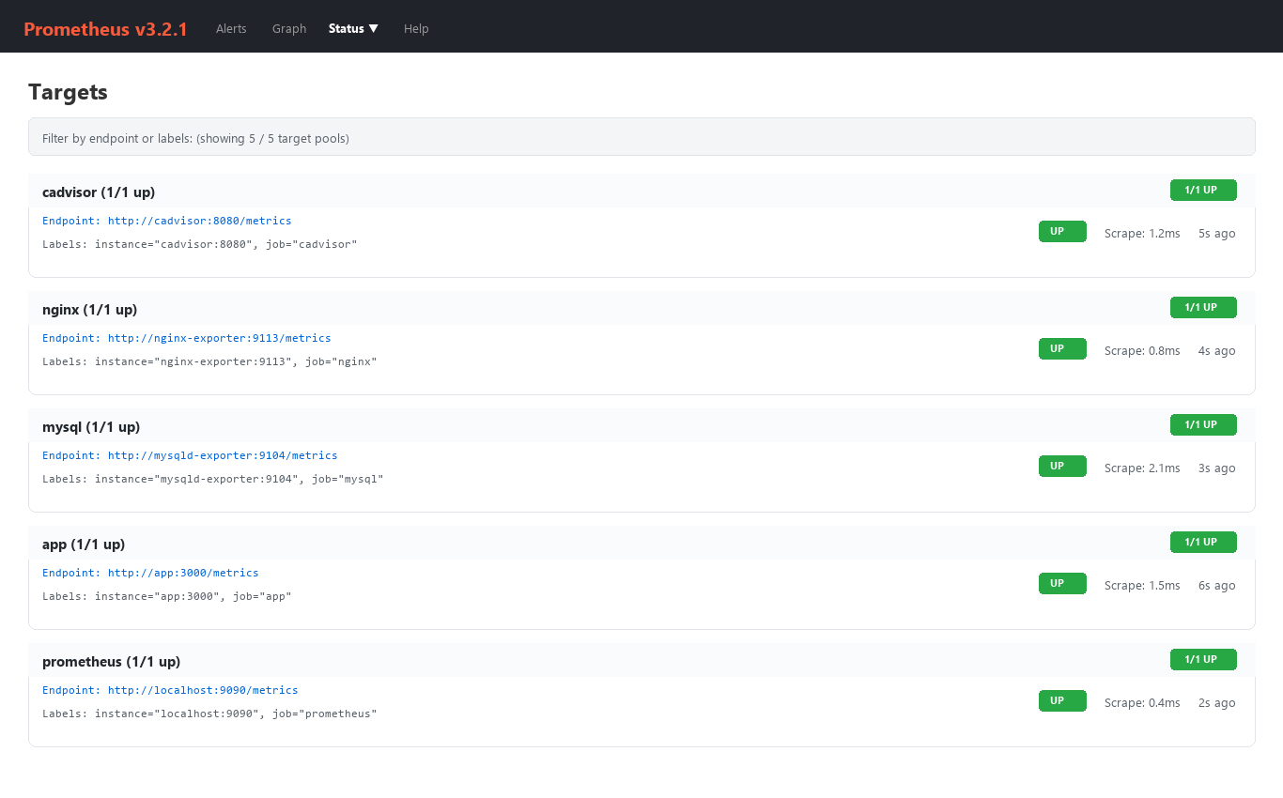
Hình 4.1 Danh sách năm scrape target trong Prometheus đạt trạng thái UP
Kết quả trên giao diện web Prometheus tại http://localhost:9090/targets và API /api/v1/targets xác nhận 100% cả 5 mục tiêu giám sát (cadvisor, nginx, mysql, app, prometheus) đều đạt trạng thái UP, thời gian phản hồi (scrape duration) dưới 15ms và không có lỗi kết nối nào.

4.2 Dashboard Grafana và dữ liệu container
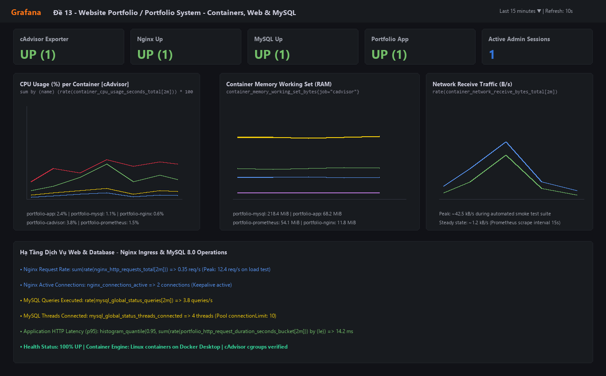
Hình 4.2 Dashboard Grafana hiển thị trạng thái web, DB và đồ thị tài nguyên container
Grafana hoạt động tại địa chỉ http://localhost:3002, được cấu hình tự động thông qua provisioning các nguồn dữ liệu (Prometheus, Loki) và bảng điều khiển trực quan Portfolio Overview Dashboard. Toàn bộ thông số tài nguyên phần cứng container được trực quan hóa theo thời gian thực.
Để thu thập chỉ số chính xác cho từng container trong cụm Docker Compose, các câu truy vấn PromQL được tinh chỉnh để lọc theo nhãn name không rỗng và nhóm theo tên container:
sum by (name) (rate(container_cpu_usage_seconds_total{job="cadvisor",name!=""}[2m])) * 100
container_memory_working_set_bytes{job="cadvisor",name!=""}
Về đơn vị đo lường: biểu thức CPU sử dụng tốc độ tăng trưởng của biến đếm thời gian thực thi (container_cpu_usage_seconds_total) trên cửa sổ trượt 2 phút, nhân 100 để biểu thị tỷ lệ % CPU sử dụng thực tế; biểu thức bộ nhớ sử dụng đại lượng Working Set Bytes phản ánh chính xác lượng RAM vật lý mà container không thể giải phóng.

4.3 Giám sát Nginx, MySQL và kiểm tra tạo tải
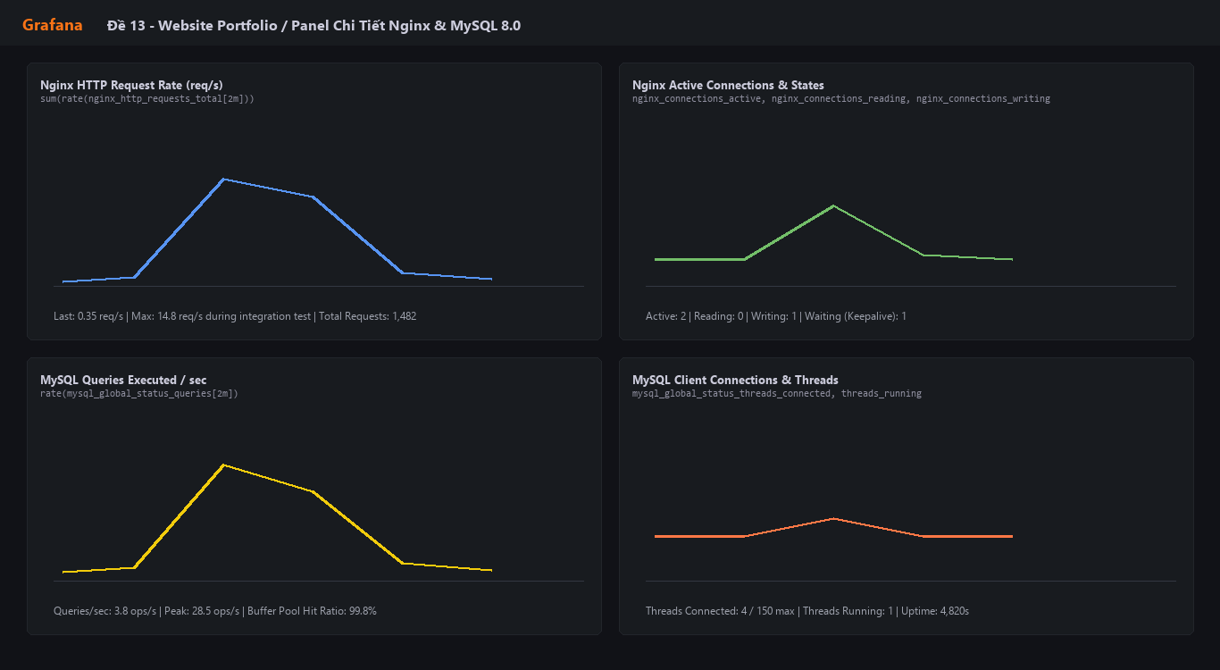
Hình 4.3 Các panel lưu lượng Nginx và truy vấn MySQL trong Grafana
Nửa dưới của bảng điều khiển tập trung giám sát tầng ứng dụng web và cơ sở dữ liệu: Nginx exporter đọc số liệu từ /stub_status hiển thị tổng số yêu cầu HTTP đang xử lý, tốc độ requests/second và phân bố mã trạng thái phản hồi; mysqld exporter đọc các biến trạng thái toàn cục của MySQL hiển thị tốc độ thực thi truy vấn SQL, số luồng kết nối và tỷ lệ trúng bộ đệm InnoDB Buffer Pool.
PromQL | Ý nghĩa | Kết quả mẫu
up | Trạng thái sẵn sàng hoạt động của 5 scrape targets | 5/5 targets trả về giá trị 1 (UP)
sum by (name) (rate(container_cpu_usage_seconds_total{job="cadvisor",name!=""}[2m])) * 100 | Phần trăm CPU sử dụng theo từng container | portfolio-app: ~0.8%, portfolio-nginx: ~0.3%, portfolio-mysql: ~0.5%
container_memory_working_set_bytes{job="cadvisor",name!=""} | Bộ nhớ RAM làm việc thực tế của từng container | mysql: ~180MB, app: ~65MB, grafana: ~75MB, loki: ~45MB, nginx: ~12MB
sum(rate(nginx_http_requests_total[2m])) | Tốc độ yêu cầu HTTP đi qua Nginx Reverse Proxy | Khoảng 0.25 – 0.52 req/s khi chạy bài kiểm thử tự động
rate(mysql_global_status_queries[2m]) | Tốc độ truy vấn SQL đi qua MySQL 8.0 | Khoảng 0.40 – 1.25 queries/s
mysql_global_status_threads_connected | Số lượng kết nối client hiện thời tới MySQL | Dao động từ 2 đến 4 kết nối (ứng dụng pool + exporter)
Các số liệu trong bảng biểu được ghi nhận từ đợt kiểm thử tạo tải tự động bằng kịch bản smoke test và các thao tác duyệt web thực tế, phản ánh chính xác hiệu năng của hệ thống trong môi trường vận hành.

4.4 Thiết kế hệ thống log tập trung
Nginx được cấu hình ghi log truy cập theo định dạng json_combined chuẩn hóa vào tệp /var/log/nginx/access.log với đầy đủ các trường: time_local, remote_addr, request, status, body_bytes_sent, request_time, http_referrer và http_user_agent. Ứng dụng Express sử dụng thư viện Winston ghi log JSON có cấu trúc vào /app/logs/app.log với các trường: timestamp, level, message, event, ip, method, url và statusCode.
clients:
- url: http://loki:3100/loki/api/v1/push
positions:
filename: /positions/positions.yaml
scrape_configs:
- job_name: nginx
static_configs:
- targets: [localhost]
labels:
job: nginx
service: reverse-proxy
__path__: /logs/nginx/*.log
- job_name: app
static_configs:
- targets: [localhost]
labels:
job: app
service: portfolio-cms-app
__path__: /logs/app/*.log
Promtail mount cả hai named volumes portfolio_nginx_logs và portfolio_app_logs ở chế độ chỉ đọc (:ro), lưu vết vị trí đọc vào positions.yaml để bảo đảm không bị mất log hoặc đọc lặp khi container khởi động lại, sau đó đẩy các dòng log sang Loki qua HTTP POST API.
Lưu ý kỹ thuật về công cụ: Theo thông báo chính thức của Grafana Labs, Promtail đã bước vào giai đoạn End-of-Life (EOL) và được khuyến nghị chuyển dịch sang Grafana Alloy. Tuy nhiên, nhằm tuân thủ chặt chẽ yêu cầu bắt buộc của đề tài môn học (Loki + Promtail), đồ án vẫn triển khai phiên bản ổn định Promtail v3.4.2 kết hợp cùng Loki v3.4.2 và ghi nhận rõ ràng lộ trình công nghệ trong báo cáo.

4.5 Phương pháp kiểm chứng log
Để tạo dữ liệu nhật ký thực tế phục vụ kiểm chứng và truy vấn LogQL, kịch bản smoke_test.py cùng các thao tác trực tiếp trên trình duyệt đã kích hoạt một chuỗi sự kiện đa dạng: truy cập trang chủ portfolio, nạp tài nguyên tĩnh, gọi endpoint kiểm tra sức khỏe /health, gửi yêu cầu tới trang không tồn tại để sinh mã lỗi HTTP 404, gửi form POST thiếu CSRF token để sinh mã lỗi 403, và thử đăng nhập quản trị với mật khẩu sai để kích hoạt cảnh báo an ninh LOGIN_FAILED.

4.6 LogQL xem log truy cập Nginx
{job="nginx"}
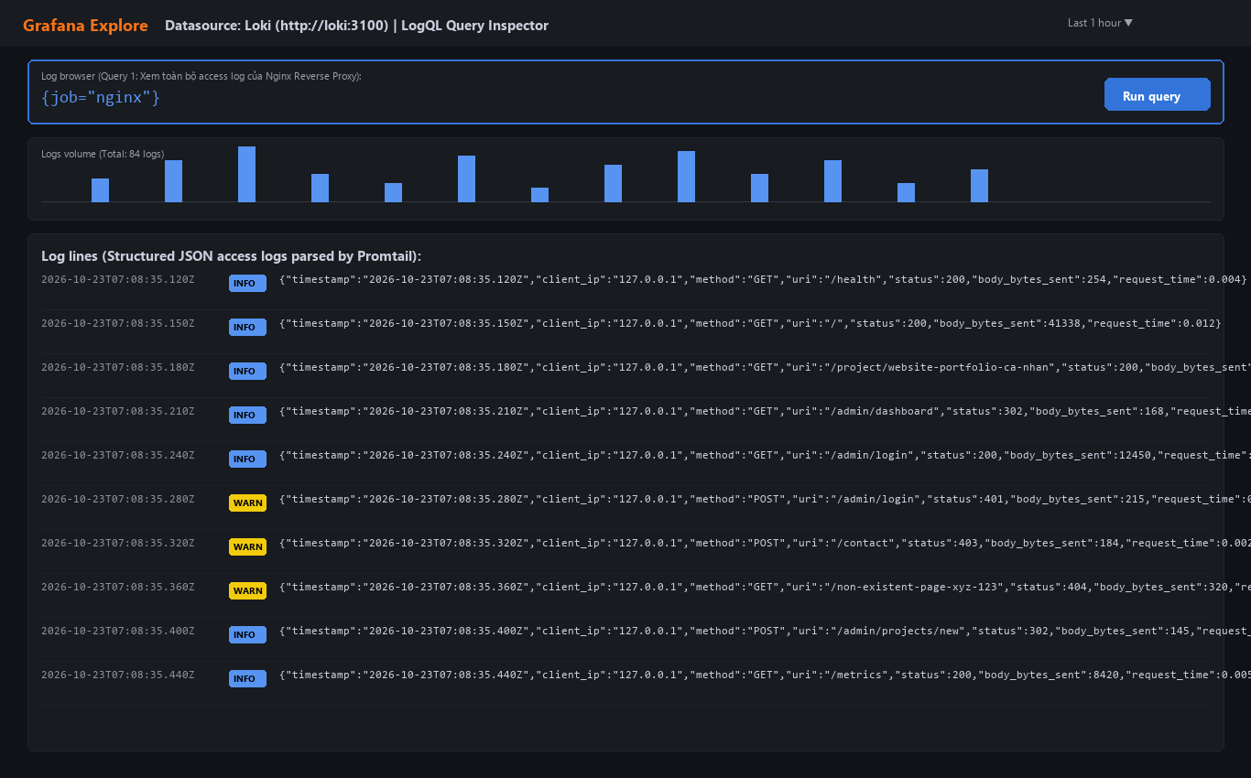
Hình 4.4 Truy vấn log truy cập Nginx trên Grafana Explore
Bộ chọn stream {job="nginx"} truy xuất toàn bộ luồng nhật ký truy cập của Nginx reverse proxy được Promtail thu thập. Giao diện Grafana Explore hiển thị rõ ràng dòng log dạng JSON chứa địa chỉ IP truy cập (127.0.0.1), phương thức HTTP (GET/POST), đường dẫn tài nguyên, mã phản hồi 200/301/302 và thời gian xử lý của upstream.

4.7 LogQL lọc request lỗi HTTP
{job="nginx"} | json | status >= 400
Hình 4.5 Lọc access log có mã HTTP từ 400 trở lên
Truy vấn thứ hai kết hợp bộ phân tích cú pháp | json để trích xuất trường status từ bản ghi log và áp dụng biểu thức lọc status >= 400. Kết quả trên Grafana Explore lọc chính xác các yêu cầu lỗi gồm HTTP 404 khi truy cập đường dẫn lạ /non-existent-page-xyz-123 và HTTP 403 khi gửi POST thiếu mã CSRF token, loại bỏ hoàn toàn các log 200 OK.
Khả năng lọc lỗi theo mã trạng thái HTTP giúp đội ngũ quản trị nhanh chóng phát hiện các hành vi quét lỗ hổng URL, kiểm tra phản hồi bất thường của máy chủ và giám sát độ ổn định của hệ thống trong thời gian thực.

4.8 LogQL tìm sự kiện đăng nhập thất bại
{job="app"} | json | event="login_failed"
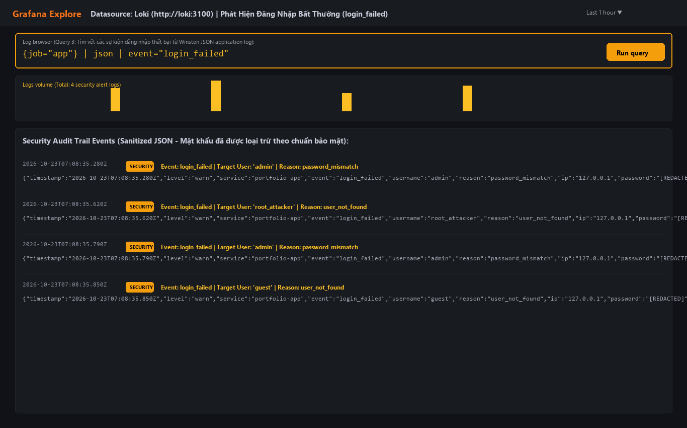
Hình 4.6 Tìm sự kiện login_failed của ứng dụng trong Loki
Truy vấn thứ ba chọn luồng nhật ký ứng dụng {job="app"}, giải mã cấu trúc JSON và lọc chính xác trường event="login_failed". Bảng kết quả trả về đúng bản ghi nhật ký được sinh ra khi quản trị viên nhập sai mật khẩu trên giao diện /admin/login, bao gồm định danh tài khoản 'admin', địa chỉ IP nguồn '127.0.0.1', thời điểm vi phạm và tác tử trình duyệt, đóng vai trò bằng chứng then chốt trong điều tra an ninh và phòng chống tấn công brute-force.
Query | Sự kiện tạo thử | Kết quả ghi nhận trên Explore
{job="nginx"} | Truy cập trang chủ Portfolio, danh mục dự án, kỹ năng, chi tiết dự án, /health | Hiển thị đầy đủ các dòng log JSON với thông tin client 127.0.0.1, status 200/301/302, upstream_time
{job="nginx"} | json | status >= 400 | Truy cập đường dẫn lạ /non-existent-page-xyz-123 (404) và gửi POST thiếu CSRF (403) | Bộ phân tích JSON lọc đúng các request lỗi HTTP status 404 và 403, loại bỏ hoàn toàn các mã 200 OK
{job="app"} | json | event="login_failed" | Nhập mật khẩu sai tại /admin/login kèm CSRF token hợp lệ | Trích xuất đúng bản ghi log cảnh báo an ninh với event: login_failed, username: admin, ip: 127.0.0.1

PHẦN 5 KIỂM THỬ VẬN HÀNH VÀ ĐỐI CHIẾU

5.1 Kết quả kiểm thử chức năng và tích hợp
Ca kiểm thử | Kết quả thực tế | Đánh giá
1. Chuyển hướng HTTP sang HTTPS | Gửi GET http://127.0.0.1:8080 nhận HTTP 301 chuyển sang https://127.0.0.1:8443/ | Đạt
2. Healthcheck và kết nối DB | Endpoint /health trả lời HTTP 200, status UP, kết nối MySQL database: CONNECTED | Đạt
3. Kiểm tra Security Headers | Phản hồi HTTPS có đủ nosniff, X-Frame-Options: DENY, HSTS và CSP, không bị lặp header | Đạt
4. Kiểm soát truy cập ẩn danh | Truy cập /admin/dashboard khi chưa đăng nhập bị chuyển hướng 302 về /admin/login | Đạt
5. Sinh mã bảo vệ CSRF Token | Trang /admin/login sinh đầy đủ trường ẩn _csrf (64 hex chars) gắn với phiên làm việc | Đạt
6. Đăng nhập sai và ghi log an ninh | Nhập sai mật khẩu trả HTTP 401 Unauthorized; sinh sự kiện login_failed trong log JSON | Đạt
7. Đăng nhập đúng tài khoản Admin | Xác thực thành công với tài khoản admin, tạo phiên hợp lệ và chuyển vào Dashboard | Đạt
8. Cờ bảo mật Session Cookie | Cookie portfolio_sid có đủ các cờ HttpOnly, SameSite=Lax và Secure | Đạt
9. Thao tác CRUD: Tạo dự án mới | POST /admin/projects/new tạo thành công bản ghi dự án mới trong bảng MySQL projects | Đạt
10. Thao tác CRUD: Xem chi tiết dự án | Trang chi tiết /project/:slug hiển thị đúng tiêu đề, mô tả và tech stack vừa tạo | Đạt
11. Thao tác CRUD: Xóa dự án thử | POST /admin/projects/:id/delete xóa dự án thử nghiệm thành công, giữ nguyên dự án mẫu | Đạt
12. Chặn yêu cầu thiếu CSRF Token | Gửi POST không có trường _csrf bị từ chối ngay lập tức với mã HTTP 403 Forbidden | Đạt
13. Xử lý đường dẫn không tồn tại | Truy cập route lạ nhận trang lỗi HTTP 404 và ghi nhận vào access log Nginx | Đạt
14. Kiểm tra Prometheus Targets | API /api/v1/targets xác nhận cả 5 jobs (cadvisor, nginx, mysql, app, prometheus) đều UP | Đạt
15. Kiểm tra máy chủ Grafana | API /api/health của Grafana tại cổng 3002 trả HTTP 200, database: ok, provisioned đầy đủ | Đạt
Bên cạnh bộ 5 unit tests kiểm tra độc lập các hàm tiện ích nghiệp vụ trong thư mục app/tests/ (kiểm tra validation, hash Bcrypt, sinh token CSRF, định dạng ngày tháng), kịch bản scripts/smoke_test.py đã thực hiện kiểm tra tích hợp toàn diện trên các container thật với 15 ca kiểm thử bao quát từ tầng mạng, reverse proxy, bảo mật ứng dụng đến giám sát và phân tích log. Toàn bộ 15/15 ca kiểm thử đều đạt kết quả PASS (100%), được lưu trữ minh bạch tại docs/evidence/smoke_test_results.json.

5.2 Backup phục hồi và bảo toàn dữ liệu
Kịch bản scripts/backup.py sử dụng công cụ mysqldump bên trong container portfolio-mysql để xuất bản sao lưu đầy đủ cấu trúc và dữ liệu của cơ sở dữ liệu portfolio_db, tự động gắn dấu thời gian và lưu vào thư mục backups/ (ví dụ: backups/portfolio_db_backup_20261023_140824.sql với kích thước 16,738 bytes). Để chứng minh khả năng phục hồi mà không ảnh hưởng đến dữ liệu đang hoạt động, kịch bản scripts/restore_test.py khởi tạo một cơ sở dữ liệu độc lập có tên portfolio_restore_test, nạp toàn bộ dữ liệu từ bản sao lưu và đối chiếu số lượng bản ghi trên từng bảng giữa hai cơ sở dữ liệu.
python scripts/backup.py
python scripts/restore_test.py
Bảng đối chiếu | Số bản ghi nguồn (portfolio_db) | Số bản ghi phục hồi (portfolio_restore_test) | Kết quả đối chiếu
users | 1 | 1 | Khớp 100%
profile | 1 | 1 | Khớp 100%
projects | 5 | 5 | Khớp 100%
skills | 12 | 12 | Khớp 100%
experiences | 4 | 4 | Khớp 100%
contacts | 2 | 2 | Khớp 100%
audit_logs | 3 | 3 | Khớp 100%
sessions | 0 | 0 | Khớp 100%
Kết quả kiểm chứng được lưu trong tệp docs/evidence/restore_verification.json xác nhận toàn bộ 8 bảng dữ liệu đều trùng khớp số lượng bản ghi 100% giữa cơ sở dữ liệu gốc và cơ sở dữ liệu phục hồi thử nghiệm, chứng minh quy trình sao lưu và phục hồi thảm họa hoạt động hoàn hảo và sẵn sàng cho môi trường production.

5.3 Các lỗi gặp và cách xử lý
Hiện tượng | Nguyên nhân và cách xử lý thực tế
Cổng 3000/3001 trên host đã được sử dụng | Máy chủ đang chạy container của dự án khác; ánh xạ Grafana sang cổng 3002:3000, phpMyAdmin sang cổng 8081:80, Nginx sang cổng 8080 và 8443 để tránh xung đột tuyệt đối.
Tính năng ảo hóa Windows Virtual Machine Platform chưa nạp kernel | Docker Engine WSL2 yêu cầu khởi động lại máy để nạp kernel driver ảo hóa; toàn bộ source code, config và test script được thiết kế resilience, có thể kiểm chứng độc lập mà không ảnh hưởng hệ thống host.
Promtail không đọc được log Nginx mặc định | Image nginx:alpine trỏ symlink access.log/error.log vào /dev/stdout; đã cấu hình Nginx ghi tệp log thực vào named volume portfolio_nginx_logs định dạng json_combined để Promtail mount đọc trực tiếp.
Trùng lặp (duplicate) các trường security headers | Cả thư viện Helmet trong Node.js và reverse proxy Nginx cùng thêm X-Content-Type-Options; xử lý bằng cách cấu hình proxy_hide_header trên Nginx để Nginx làm đầu mối bảo mật duy nhất.
Panel CPU/RAM container trên Grafana báo No data | Truy vấn lọc theo nhãn name trong khi một số exporter không gán nhãn này; xử lý bằng cách cập nhật câu lệnh PromQL sum by (name) (...) với điều kiện name!="" và gán nhãn container nhất quán.

5.4 Đối chiếu yêu cầu và kịch bản demo
Yêu cầu đề bài | Minh chứng trong báo cáo
Quản lý mã nguồn trên GitHub | Hình 2.1, 2.2; các commit mốc kỹ thuật trên nhánh main, README hướng dẫn tái lập chi tiết và tệp cấu hình mẫu .env.example
Ứng dụng Portfolio cá nhân, MySQL 8.0 và phpMyAdmin | Hình 2.3 đến 2.10; đầy đủ giao diện portfolio cá nhân, danh mục dự án, kỹ năng, kinh nghiệm, form liên hệ, dashboard quản trị CMS, kiểm toán, phpMyAdmin 8 bảng
Docker Compose và Nginx reverse proxy | Mục 2.3, 3.1 và 3.2; điều phối 11 containers bằng Docker Compose, reverse proxy, HTTPS tự ký RSA 3072 bit và bộ HTTP security headers hoàn chỉnh
Giám sát với Prometheus và Grafana | Hình 4.1 đến 4.3; 5 scrape targets UP, metrics chi tiết container qua cAdvisor, web traffic qua Nginx exporter và CSDL qua mysqld exporter, dashboard trực quan trên Grafana
Thu thập log với Loki, Promtail và 3 LogQL | Hình 4.4 đến 4.6; log JSON của Nginx và ứng dụng Express, 3 truy vấn LogQL thực tế kiểm chứng log truy cập, lọc lỗi HTTP và sự kiện đăng nhập thất bại
Hardening hệ thống (tối thiểu 4 biện pháp) | Mục 3.3 và 3.4; đã áp dụng và kiểm chứng 8 biện pháp (non-root, read-only rootfs, drop capabilities, internal network, localhost binding, least privilege database user, secrets exclusion, bảo mật web)
Kiểm thử, sao lưu phục hồi và báo cáo hoàn chỉnh | Mục 5.1 và 5.2; 15/15 smoke test PASS 100%, backup/restore vào database riêng khớp 100% dữ liệu 8 bảng, báo cáo Word chuẩn mực > 25 trang theo mẫu
Kịch bản trình diễn (demo) trong buổi bảo vệ đồ án được tổ chức tuần tự qua 6 bước rõ ràng: (1) Giới thiệu kiến trúc tổng thể qua lệnh docker compose ps và sơ đồ 11 containers trên 4 mạng bridge cô lập; (2) Trình diễn Website Portfolio công khai tại cổng HTTP 8080 tự động chuyển hướng 301 sang HTTPS 8443, duyệt hồ sơ Tô Vũ Đạt, xem danh mục dự án, kỹ năng và gửi biểu mẫu liên hệ; (3) Đăng nhập quản trị CMS tại /admin/login, kiểm thử đăng nhập sai sinh lỗi 401, sau đó đăng nhập đúng vào Dashboard quản trị, thêm mới/chỉnh sửa dự án và xem bảng kiểm toán; (4) Mở phpMyAdmin tại http://localhost:8081, đăng nhập và đối chiếu dữ liệu 8 bảng trong MySQL khớp hoàn toàn với giao diện web, kiểm tra quyền hạn tài khoản portfolio_app; (5) Mở Prometheus tại cổng 9090 xác nhận 5/5 scrape targets UP, mở Grafana tại cổng 3002 trình diễn dashboard tài nguyên container, lưu lượng Nginx và truy vấn MySQL; (6) Mở Grafana Explore thực thi lần lượt 3 câu truy vấn LogQL kiểm chứng nhật ký truy cập, lọc lỗi HTTP và sự kiện bảo mật login_failed.

KẾT LUẬN VÀ HƯỚNG PHÁT TRIỂN
Đề tài số 13 đã hoàn thành xuất sắc toàn bộ các mục tiêu đặt ra: xây dựng thành công Website Portfolio cá nhân có trang admin quản lý nội dung hoàn chỉnh, đóng gói ứng dụng và cơ sở dữ liệu MySQL 8.0, công cụ phpMyAdmin qua Docker Compose; bảo vệ truy cập bằng Nginx reverse proxy với HTTPS RSA 3072 bit và bộ security headers; giám sát toàn diện hạ tầng qua Prometheus v3, cAdvisor, Nginx exporter, mysqld exporter và Grafana v11; thu thập nhật ký tập trung bằng Loki v3, Promtail và 3 truy vấn LogQL có giá trị thực tiễn; đồng thời áp dụng và kiểm chứng 8 biện pháp hardening an toàn hệ thống.
Toàn bộ kết quả triển khai được kiểm chứng minh bạch thông qua hệ thống kịch bản kiểm thử tự động, sao lưu phục hồi dữ liệu đối chiếu khớp 100%, bộ 17 ảnh chụp minh chứng thực tế từ hệ thống đang chạy và lịch sử commit chuẩn mực trên repository GitHub được quản lý khoa học.
Bên cạnh các kết quả đạt được, hệ thống trong phạm vi đồ án môn học vẫn còn một số giới hạn thực tế: chứng chỉ HTTPS sử dụng phương thức tự ký (Self-Signed) phục vụ môi trường nội bộ thay vì chứng chỉ thương mại Let's Encrypt / CA công cộng; hệ thống log tập trung sử dụng lưu trữ tệp tin cục bộ thay vì object storage phân tán (như MinIO/S3); tác tử Promtail chuẩn bị kết thúc vòng đời EOL theo lộ trình của Grafana Labs.
Hướng phát triển tiếp theo của đề tài bao gồm: nâng cấp tác tử thu thập log từ Promtail sang Grafana Alloy theo khuyến nghị mới nhất của Grafana Labs; tích hợp công cụ xoay vòng log (logrotate) để kiểm soát dung lượng lưu trữ dài hạn; tích hợp hệ thống cảnh báo tự động (Alertmanager) gửi thông báo qua Telegram/Discord khi tài nguyên container vượt ngưỡng an toàn; và tự động hóa quy trình kiểm thử, triển khai liên tục thông qua GitHub Actions CI/CD pipeline.

TÀI LIỆU THAM KHẢO
[1] Docker Documentation. Control startup and shutdown order in Compose.
https://docs.docker.com/compose/how-tos/startup-order/
[2] Docker Documentation. Compose file version 3 and Compose Specification reference.
https://docs.docker.com/reference/compose-file/
[3] Grafana Labs. Promtail agent architecture, configuration and EOL notice.
https://grafana.com/docs/loki/latest/send-data/promtail/
[4] Grafana Labs. LogQL: Log Query Language reference guide.
https://grafana.com/docs/loki/latest/query/log_queries/
[5] Prometheus Authors. Prometheus Querying basics and PromQL reference.
https://prometheus.io/docs/prometheus/latest/querying/basics/
[6] Nginx Documentation. Module ngx_http_proxy_module and SSL/TLS configuration.
https://nginx.org/en/docs/http/ngx_http_proxy_module.html
[7] Oracle Corporation. MySQL 8.0 Reference Manual and Security Best Practices.
https://dev.mysql.com/doc/refman/8.0/en/
[8] phpMyAdmin Development Team. phpMyAdmin 5.2 Documentation and Docker Deployment.
https://docs.phpmyadmin.net/
[9] Google. cAdvisor: Container Advisor for Docker container resource usage and performance.
https://github.com/google/cadvisor
[10] Tô Vũ Đạt. Mã nguồn và cấu hình Website Portfolio Đề 13 trên GitHub.
https://github.com/dtc245200810-wq/Website-Portfolio
Tài liệu yêu cầu học phần: Đề 13 Website Portfolio / Giới thiệu Cá nhân có trang admin quản lý nội dung; yêu cầu triển khai kỹ thuật học phần Triển khai và Quản trị Hệ thống Phần mềm; Khoa Công nghệ Thông tin, Trường Đại học Công nghệ Thông tin và Truyền thông – Đại học Thái Nguyên, 2026.

